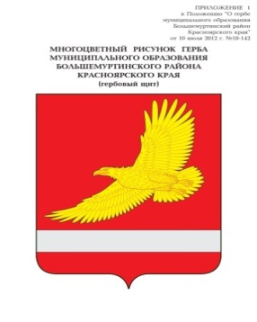

**АДМИНИСТРАЦИЯ**

**БОЛЬШЕМУРТИНСКОГО РАЙОНА**

**КРАСНОЯРСКОГО КРАЯ**

**ПОСТАНОВЛЕНИЕ**

29.04. 2020 г. пгт. Большая Мурта № 219

О внесении изменений в постановление администрации Большемуртинского района от 13.09.2019 № 627 «Об утверждении административного регламента Большемуртинского района Красноярского края по предоставлению муниципальной услуги «Предоставление разрешения на условно разрешенный вид использования земельного участка или объекта капитального строительства»

В целях приведения правовых актов в соответствие с Федеральным [законом](consultantplus://offline/ref=4A305980B79A8F8A6789198CEA239B1AE446C7C1389CAEDDA19A6786134Cc4I) от 27.07.2010 №210-ФЗ «Об организации предоставления государственных и муниципальных услуг», [Постановлением](consultantplus://offline/ref=4A305980B79A8F8A6789199AE94FC415E54498CE3E9EAC88FDCB61D14C940180BE48cFI) администрации района от 02.05.2012 №540 «Об утверждении Порядка разработки и утверждения административных регламентов предоставления муниципальных услуг в муниципальном образовании «Большемуртинский район» Красноярского края», руководствуясь [статьей 19](consultantplus://offline/ref=4A305980B79A8F8A6789199AE94FC415E54498CE3E97AD88FDCA61D14C940180BE8F4F2E3E0BE6BC7C0664E947c4I) Устава Большемуртинского района, ПОСТАНОВЛЯЮ:

1. Внести в постановление администрации Большемуртинского района от 13.09.2019 № 627 «Об утверждении административного регламента Большемуртинского района Красноярского края по предоставлению муниципальной услуги «Предоставление разрешения на условно разрешенный вид использования земельного участка или объекта капитального строительства» следующие изменения:

в приложении к постановлению «Административный регламент Большемуртинского района Красноярского края по предоставлению муниципальной услуги «Предоставление разрешения на условно разрешенный вид использования земельного участка или объекта капитального строительства» по всему тексту слова «[www.bmurta.ru](http://www.bmurta.ru)» заменить словами «www.bmurta.krn.eis1.ru»;

дополнить приложение пунктом 2.6.3. следующего содержания:

«2.6.3. Заявление о предоставлении разрешения на условно разрешенный вид использования может быть направлено в форме электронного документа, подписанного электронной подписью в соответствии с требованиями Федерального [закона](consultantplus://offline/ref=7C2981313357B786C9B000D59BA9FF9266794A501385E28A71C7697B62A4660E15438950195D9F2E2A17A1FF33X1r9D) от 6 апреля 2011 года № 63-ФЗ «Об электронной подписи».».

2. Контроль за выполнением настоящего постановления возложить на первого заместителя главы администрации района Рудницкую В.В.

3. Постановление вступает в силу после его официального опубликования (обнародования) в установленном порядке.

Глава района В.В. Вернер